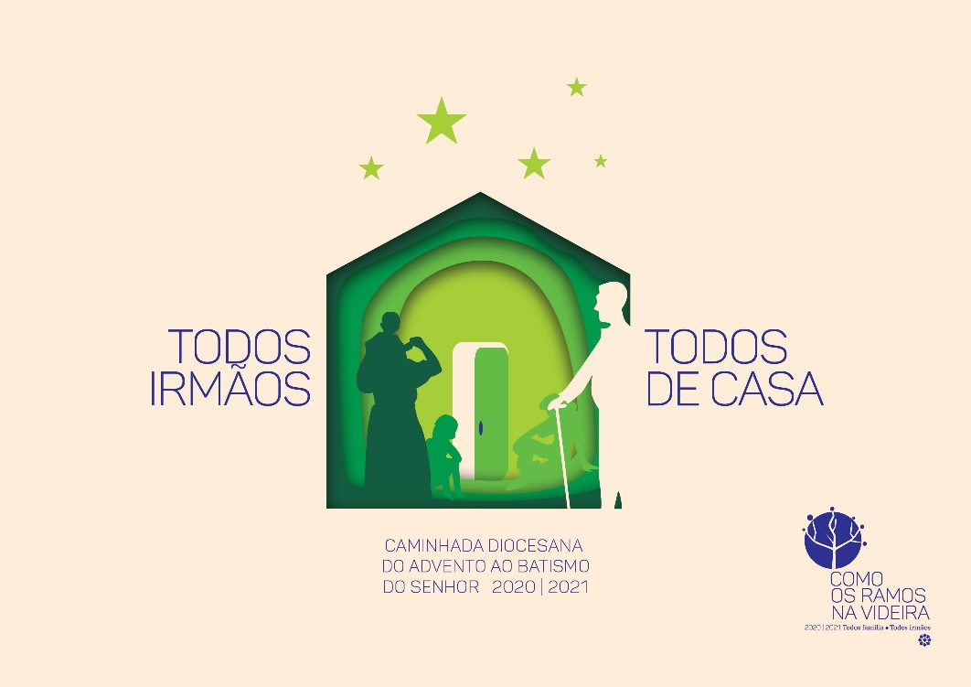
GUIÃO PARA A CELEBRAÇÃO | 2.º DOMINGO DO ADVENTO B 2020

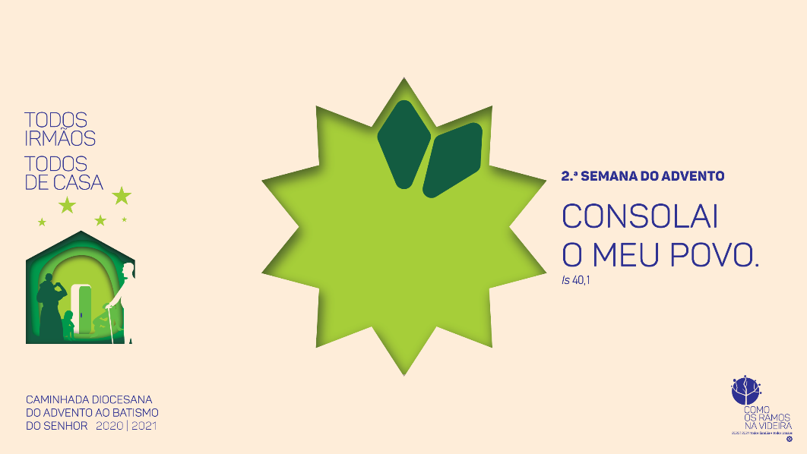

Ritos iniciais

Monição Inicial: Todos de casa. Todos irmãos. O nosso Advento não vai no vento do confinamento. O uso da máscara é o nosso instrumento de vigilância; o distanciamento físico é oportunidade de um olhar mais atento; o recolhimento obrigatório é exercício de deserto. A solidão abre-nos a uma palavra e a um gesto de consolação. O Deus da paciência fala-nos hoje ao coração.

Gesto simbólico 1 (em torno da Estrela de dez pontas)
Sobre o altar, sobre o presépio, ou noutro lugar da igreja, pende uma Estrela de 10 pontas. Em cada domingo, festa ou solenidade, colocamos uma das 10 palavras-chave. A palavra-chave de cada celebração pode já estar afixada ou pode afixar-se enquanto se faz a monição. Este gesto pode ser feito depois da monição inicial ou no final da Homilia.

Leitor / Monitor: Neste 2.º domingo do Advento, colocamos, na Estrela da Fraternidade, a palavra AMABILIDADE. Em períodos de crise, de situações catastróficas, em momentos difíceis, quando aflora o espírito do «salve-se quem puder», somos desafiados a cultivar a amabilidade; há pessoas que o conseguem, tornando-se estrelas no meio da escuridão e da solidão.
Enquanto se coloca a palavra AMABILIDADE no segundo losango da Estrela da Fraternidade, pode entoar-se uma antífona do Advento ou retomar o refrão do cântico de entrada.

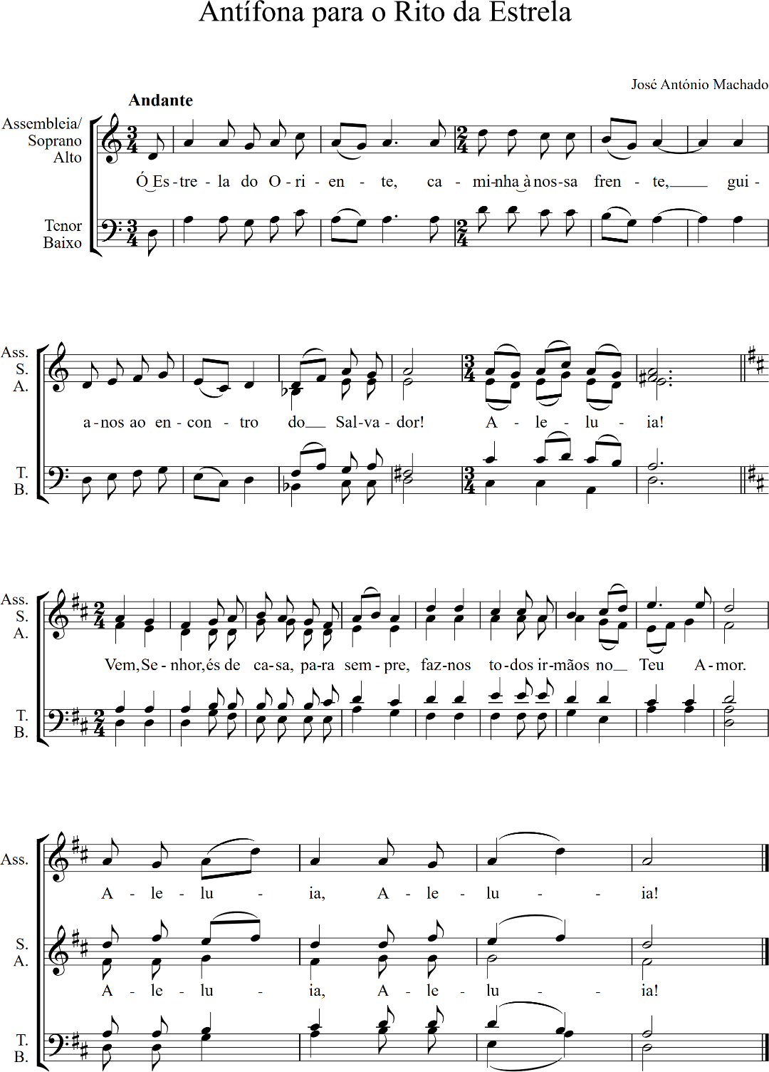
Antífona: Ó Estrela do Oriente, caminha à nossa frente. Guia-nos ao encontro do Salvador! Aleluia! Vem, Senhor. És de casa, para sempre. Faz-nos todos irmãos, no Teu Amor. Aleluia. Aleluia.

Gesto simbólico 2 (em torno da Coroa do Advento)

Em alternativa ou de forma complementar ao 1.º gesto simbólico, pode acender-se a 2.ª vela da coroa do Advento, acompanhando este gesto com estas três preces, que constam da proposta diocesana da Liturgia Familiar para este 2.º Domingo do Advento:

P. Ao acendermos a 2.ª vela da coroa do Advento, pedimos-Te:

Leitor:
Mostra-nos, Senhor, o Teu amor e dá-nos a Tua salvação.
Queremos escutar o que nos dizes: fala de paz ao nosso coração.
Abre caminhos no nosso deserto e vem consolar-nos.
Derrama sobre nós a Tua misericórdia:
Abra-se a terra e germine a justiça!

Pode entoar-se uma antífona do Advento (por exemplo, “Ó Estrela do Oriente”…) ou retomar o refrão do cântico de entrada.

Ato Penitencial (pode ser cantado – cf. pp. 14-16 deste guião)

P. Preparemos o nosso coração. Invoquemos o perdão do Senhor.

P. Senhor, que sois paciente connosco e não quereis que ninguém se perca:
R. Senhor, tende piedade de nós! (ou) Senhor, misericórdia.

P. Cristo, que nos mandais esperar e apressar o vosso dia:
R. Cristo, tende piedade de nós! (ou) Cristo, misericórdia.

P. Senhor, que preparais para nós novos céus e nova terra:
R. Senhor, tende piedade de nós! (ou) Senhor, misericórdia.

P. Deus Todo-poderoso tenha compaixão de nós, perdoe os nossos pecados e nos conduza à vida eterna.
R. Ámen.

Oração coleta

Liturgia da Palavra
Is 40,1-5.9-11; Sl 84 (85); 2 Pe 3,8-14; Mc 1,1-8

Homilia no II Domingo do Advento B 2020

1. “Consolai, consolai o meu povo” (Is 40,1)! Consolar é estar com alguém na sua solidão. Nós, que aprendemos a ser e a viver convivendo, sentimos o efeito mais doloroso desta pandemia: a solidão! O medo de contagiar outros, ou de ser contagiado pelos outros, coloca-nos à distância, empurra-nos para a separação. O trabalho transforma-se em teletrabalho, a casa ou o lar convertem-se numa prisão. Os profissionais de saúde, nos fatos e artefactos da sua proteção, quase já só se conhecem pelos sapatos. O doente pouco mais vê que os olhos de quem tem pela frente. Até os mortos morrem sós, como cinza anónima numa morgue improvisada. A pandemia do desemprego atira muitos para a valeta da miséria, do descarte, da indiferença. Mesmo entre nós, nesta assembleia litúrgica, o protocolo sanitário dificulta-nos tanto os laços de comunhão. Uma solidão assim, à escala global, põe-nos na pele de João Batista, a gritar no deserto da nossa solidão a urgência da conversão, a necessidade de uma palavra de salvação, de um gesto de consolação. O confinamento é realmente uma experiência de deserto, uma oportunidade para descobrir e curar as feridas do coração.

2. Irmãos e irmãs: a palavra “pandemia”, na sua raiz, diz literalmente respeito a “todo o povo”. Ela atinge-nos a todos, na experiência de uma fragilidade que nos humaniza, nos fraterniza e nos eterniza. Sim. É uma fragilidade que nos humaniza, porque nos põe a todos sob o cuidado de uns pelos outros. É uma fragilidade que nos fraterniza, porque nos faz tomar consciência desta abençoada pertença comum, a pertença como irmãos, que já não podem mais salvar-se sozinhos. Esta é uma fragilidade que nos eterniza, porque abre em nós uma brecha para Deus e projeta o nosso coração na esperança maior dos novos céus e da nova terra!

3. Nesta 2.ª semana do Advento, somos chamados a fazer brilhar a Estrela da Fraternidade, a tornarmo-nos irmãos de todos, cultivando a virtude da AMABILIDADE. Ali, onde aflorar o espírito cruel do «salve-se quem puder», optemos por cultivar a amabilidade. Há pessoas que o conseguem, tornando-se estrelas no meio da escuridão. Esta amabilidade manifesta-se no trato, no cuidado para não magoar com as palavras ou os gestos, na tentativa de aliviar o peso dos outros. Esta amabilidade supõe dizer palavras de incentivo, que reconfortam, consolam, fortalecem, estimulam, em vez de vociferar palavras que só corrigem, humilham, angustiam, irritam, desprezam. Hoje, raramente se encontram tempo e energias disponíveis para nos determos a tratar bem os outros, para dizermos «bom dia», «com licença», «desculpe», «obrigado(a)». Contudo, de vez em quando, verifica-se o milagre de uma pessoa amável, que deixa de lado as suas preocupações e urgências para prestar atenção, oferecer um sorriso, dizer uma palavra de estímulo, possibilitar um espaço de escuta, no meio de tanta indiferença (cf. FT 222-224).

4. Consolemo-nos então uns aos outros, com uma chamada telefónica, uma prenda à porta ou no sapato, uma ajuda na ida às compras ou nos cuidados de saúde, uma mão pronta nos trabalhos de casa, um tempo de saudável companhia, uma mensagem de esperança. E porque não a oferta de uma máscara personalizada? Ou uma palavra que vá direta ao coração, com um sorriso ou um doce de Natal na mão?!

Credo
Resposta rezada: Sim, creio!

P. Credes no Deus amável, fiel e fiável, Deus da paz e da paciência?
P. Credes em Jesus Cristo, o Filho de Deus e Irmão de todos?
P. Credes no Espírito Santo Consolador, que falou pelos Profetas?
P. Credes na Igreja, Casa paterna, onde há lugar para todos com a sua vida fatigante?
P. Credes nos novos céus e na nova terra, onde habitará a justiça e a paz para sempre?

Oração dos Fiéis

P. Senhor, que nos consolas na dor e no amor, para que, da consolação recebida, consolemos os nossos irmãos, escuta as nossas preces.

R. 1 (se for cantada): Vem, Senhor, és de casa para sempre! Faz-nos todos irmãos no Teu Amor.
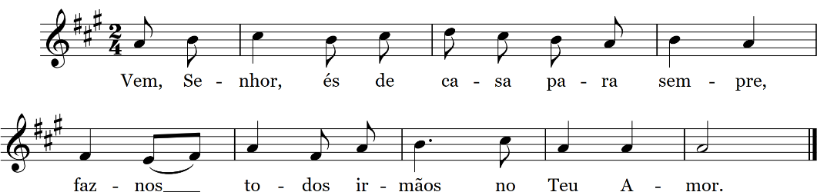

R.2 (se for rezada): Vem, Senhor. Faz-nos todos irmãos no Teu Amor.
- Porque muitas vezes somos uma Igreja mais pronta a corrigir do que a consolar, mais rápida a exigir do que a carregar o peso dos problemas, urgências e angústias dos irmãos, pedimos-Te: R.

- Porque muitas vezes as nossas relações sociais e políticas são minadas pela agressividade, que destrói todas as pontes, em vez da amabilidade que facilita a busca de consensos, pedimos-Te: R.

- Porque muitas vezes, em família, perdemos a paciência e nos esquecemos de usar com amabilidade as palavras mágicas com licença, desculpa e obrigado(a), pedimos-Te: R.

- Porque muitas vezes dizemos palavras que humilham, angustiam, irritam e desprezam, em vez de palavras de incentivo, que reconfortam, consolam, fortalecem e estimulam, pedimos-Te: R.

P. Senhor, que nos dás o que é bom, mostra-nos o Teu rosto e dá-nos a Tua salvação, para que a fidelidade germine da terra, a justiça desça do Céu e a amabilidade nos torne mais irmãos. Por N.S.J. Cristo…
R. Ámen.

Liturgia Eucarística

Apresentação dos dons | Oração sobre as oblatas | Cântico de ofertório | Prefácio do Advento 1/A | Oração Eucarística II | Ritos da Comunhão

Recomendações para a Comunhão (cf. folha plastificada)

Ritos Finais
Avisos
- Paróquia preparou uma máscara para o tempo de Natal, com o grafismo da caminhada. Dê a cara pela iniciativa.
- Na quarta-feira, dia 16 de dezembro, pároco orienta Lectio Divina, leitura orante da Bíblia. Será feita via zoom, às 21h30. Os interessados devem enviar um e-mail para a paróquia, pedindo o link, para acederem à reunião.
- Segunda-feira, Missa às 11h00. Terça-feira, Solenidade da Imaculada Conceição, Missa às 09h00 e às 11h00.

Recomendações depois dos avisos e antes da despedida (cf. folha plastificada)
Bênção final
Despedida
Oração para a bênção da mesa | II Domingo Advento B 2020 | 6.12.2020

Guia: Nosso Senhor Jesus Cristo, que viveu com a sua família em Nazaré, esteja sempre presente na nossa casa, nos defenda de todo o mal e nos conceda a sua graça e a sua sabedoria.
R. Ámen.

Paróquia de Nossa Senhora da Hora
II Domingo do Advento B 2020
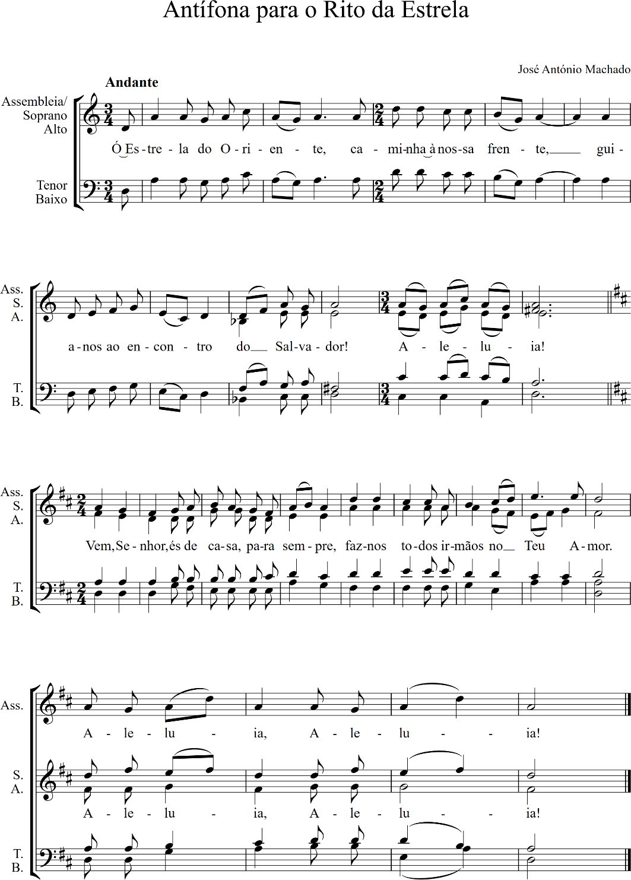
ATO PENITENCIAL | ADVENTO B | PROPOSTA SDL PORTO

Depois das palavras “Irmãos, para celebrarmos dignamente estes santos mistérios reconheçamos que somos pecadores” ou similares, seguidas do silêncio recomendado, prossegue o Ato Penitencial na forma III. Os tropos aplicam-se a cada domingo do Advento, conforme a numeração, sendo que também foram elaborados tropos para a Imaculada Conceição. No fim de cada tropo aplica-se uma das invocações apresentadas: Senhor, tende piedade de nós ou Senhor, misericórdia ou Kyrie Eleison. O Ato Penitencial conclui com a absolvição dita pelo presidente: Deus Todo-poderoso....

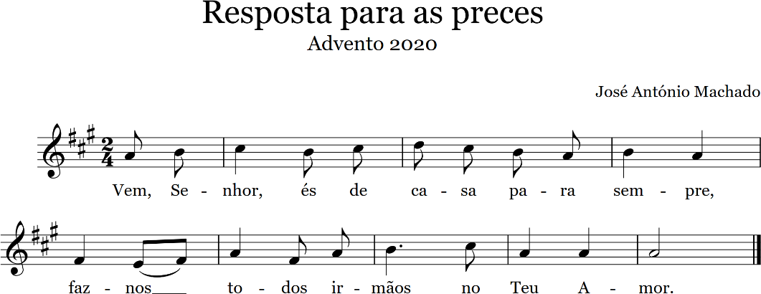

OUTROS TEXTOS
E HOMILIAS
II DOMINGO DO ADVENTO B

Homilia no II Domingo do Advento B 2017

1. Movidos pela Estrela que brilha no amor, propomo-nos nesta 2.ª semana do Advento preparar a vinda do Senhor, tornando mais acolhedora a nossa vida, a nossa família e a nossa comunidade! Acolhedora é, pois, a imagem de marca deste segundo par de pegadas, rumo ao Presépio de Belém, que sinalizámos há pouco com umas sandálias, na prontidão de uma vida que não se cumpre nos mapas, mas no caminho e na viagem. Acolher é, pois, a nossa forma de preparar o caminho do Senhor, que vem hoje ao nosso encontro e espera encontrar o Seu justo lugar.

2. Na passada sexta-feira, dia 8, Maria, a Virgem fiel, ensinava-nos a acolher a graça e a surpresa desta vinda do Senhor. Maria dispõe-se, com toda a pureza e atenção do coração, a escutar e a pôr em prática a Palavra de Deus, acolhendo no seu seio uma nova vida, a de um Filho que não estava nos seus planos e que viria a desarranjar por completo a sua vida, a dar-lhe outro rumo, uma nova direção. Neste domingo, a figura austera e humilde de João Batista, a pregar no deserto, ensina-nos a acolher a vinda do Senhor, que veio a primeira vez na humildade da Sua natureza humana, assumindo, na nossa própria carne, o estilo de uma vida sóbria, pobre e simples, centrada no essencial, longe do ruído que dispersa e da fartura que enfastia, para despertar no coração o desejo de Deus.

3. Acolher Aquele que vem pede-nos atenção e prioridade ao outro, disponibilidade e generosidade de coração. É assim quando está um filho para nascer… e lá em casa tudo se reorganiza para o acolher com a alegria ansiosa de uma mãe que o recebe como um presente de Deus. É assim quando, de repente, os filhos, desempregados, separados ou desencontrados, voltam a casa dos pais e os fazem sair da sua zona de conforto. É assim quando se é tocado e afetado pela fragilidade de um doente, de um deficiente, de um idoso, de uma pessoa que ficou só ou que perdeu a sua autonomia. De repente, estão em nossa casa, precisam de cuidados redobrados, de afeto e ternura, de uma palavra ao coração, de um gesto de consolação. Acolher é deixar a nossa vida mudar, como da noite para o dia, é estar disponível para se deixar afetar e condicionar por uma visita, por uma presença, por um acontecimento, que vêm para mudar e desarrumar a nossa vida, desorganizar os nossos horários e alterar as nossas rotinas. Mas é nesses, nos pobres e frágeis, que Deus hoje nos visita e pede acolhimento generoso.

4. Acolhedora deve ser a nossa comunidade, como uma mãe de coração aberto, capaz de receber com alegria quem quer que chegue. Edifiquemos uma paróquia acolhedora, que não impõe os seus horários e esquemas, as suas regras e hábitos, a quem não está em condições de os cumprir, mas se dispõe a acolher e a acompanhar a cada um com as suas possibilidades e limites, capaz de encontrar lugar para “mais um”, mesmo se chega tarde e a más horas, mesmo se vem movido pela necessidade ou interesse, mesmo se é um desastrado no caminho da vida ou da fé. Quem chega não deve encontrar portas fechadas ou o lugar ocupado, ou deparar-se com grupos e serviços paroquiais semelhantes a uma repartição. Numa comunidade acolhedora, cada um está disposto a ceder o lugar a quem chega, disponível para mudar de posição ou de horário! E façamo-lo não com tédio, aborrecidos porque alguém chegou e nos alterou os esquemas e estragou a vidinha. Mas felizes por dar lugar a outro, a um irmão que volta a casa e precisa de ser amado, com todo o coração. Não nos tornemos pessoas rígidas, de nariz empinado, a marcar o próprio território, coladas ao lugar. Tornemo-nos um lugar onde os outros, a começar pelos mais pobres e frágeis, se possam encontrar e sentir como em sua própria casa. Não queiramos uma comunidade obcecada pelo zelo de uma organização impecável, mas pronta a ser desarrumada, a ser empestada com o odor das suas ovelhas e do pastor.

5. Acolhedora seja a tua forma de esperar e de preparar o caminho do Senhor que está a chegar e em ti, no teu coração e na tua casa, procura o Seu lugar.
HOMILIA NO II DOMINGO DE ADVENTO B 2014

1. João Batista faz da alegria do evangelho a sua missão! Traz a boa notícia da proximidade do Senhor, já presente no meio de nós. E, deste modo, ele é o arauto do evangelho, que dá voz à Palavra de Deus, que fala ao coração do seu Povo! O seu grito de sentinela não deixa ninguém indiferente: envolve e compromete a todos: «preparai, no deserto, o caminho do Senhor». Nos desertos da solidão e do abandono, do medo e da desesperança, do desencanto e do cansaço, é preciso “abrir estradas, altear vales, abater montes e colinas”, ou dito de outro modo, é preciso “eliminar as distâncias”, abrir um corredor, montar um hospital de campanha, para que Deus possa chegar até nós, passar no meio de nós, aproximar-Se de todos, abaixar-se e curar as feridas de cada um!

2. E é capaz de o fazer, com uma proximidade especial a cada um: «como um pastor tomará os cordeiros em seus braços, conduzirá as ovelhas ao seu descanso»! O Senhor consola-nos com a sua ternura. Tal como o enfermeiro ou a enfermeira, com a carícia das suas mãos, ele cura as nossas feridas, uma a uma! Deus envolve-se, embrenha-se nas nossas misérias, aproxima-se das nossas chagas e cura-as com as suas mãos. E, para ter mãos, fez-Se homem, fez-se menino e pequenino, para se poder agachar e chegar até nós, até ao ponto de nos lavar os pés!

3. Ternura não significa, simplesmente, ter olhos doces, mas implica proximidade, capacidade para envolver e se envolver, para tocar fisicamente a carne sofredora de Cristo, nos mais pobres e sós, sabendo eliminar as distâncias, que nos separam (cf. EG 24)! O nosso mundo de hoje pode bem comparar-se a um campo de batalha, cheio de mortos e feridos. E, por isso, a missão da Igreja é comparável à de um hospital de campanha, cuja urgência é curar, pela proximidade e pela ternura, consolar com a palavra e o gesto, que toca e fala ao coração. É este, pois, o desafio da 2ª semana de advento: “envolver e envolver-se: com obras e gestos, a comunidade missionária entra na vida diária dos outros, encurta as distâncias, abaixa-se – se for necessário – até à humilhação e assume a vida humana, tocando a carne sofredora de Cristo, no povo” (EG 24).

4. Não nos refugiemos, pois, em abrigos pessoais ou comunitários, para ficar à distância do nó do drama humano, mas aceitemos “entrar em contacto com a vida concreta dos outros, para conhecermos a força da ternura” (EG 270). Envolver e envolver-se, com proximidade e ternura, eis o modo concreto de nos empenharmos, de esperarmos e apressarmos a vinda do Senhor (cf. 2ª leitura), neste Natal de 2014! Não há melhor forma de o celebrar e viver, pois, na Sua encarnação, o Filho de Deus, desafia-nos a uma autêntica “revolução da ternura” (EG 88). Toca a arregaçar as mangas!

Homilia no II Domingo de Advento B 2011

1. «Consolai, consolai o meu Povo! Falai ao coração»! Eis o imperativo de um verdadeiro diálogo, em que a verdade a caridade andam juntas, em que a inteligência e o amor, caminham de mãos dadas! É um imperativo, que soa e ressoa, como verdadeira «boa nova» (Mc.1,1), no vasto deserto da solidão, que hoje se vive, a começar pelo isolamento que se verifica dentro das quatro paredes de uma casa, sem calor humano, onde as pessoas deixaram de falar ou de se falar! Dizer que não há tempo, para dialogar é o mesmo que afirmar que não há tempo para estar casado, nem tempo, para criar laços e construir uma família!

2. Permiti-me recordar-vos, desde já, algumas condições, para que esse diálogo não transforme a nossa linguagem “numa fonte de mal-entendidos”, mas se torne um espaço de acolhimento do outro e doação ao outro, de escuta e de presença, de comunicação do coração ao coração!

1º Primeiro, a clareza, para que todas as palavras e gestos sejam compreendidos por ambas as partes. Esta clareza supõe atenção ao que se diz e atenção ao que o outro diz. Esta clareza exige falar verdade. Faltar à sinceridade é destruir, pela base, qualquer diálogo!

2º Outra característica é a mansidão, aprendida na escola de Cristo, como Ele nos recomendou: “aprendei de mim que sou manso e humilde de coração” (Mt 11, 29). O diálogo não é orgulhoso, não é altivo, não é ofensivo. A autoridade vem-lhe da verdade que expõe, da caridade que difunde, do exemplo que propõe; é proposto, não é imposto. O diálogo é pacífico, evita os modos violentos, é paciente e é generoso. Por isso, ele supõe a humildade, a disposição para reconhecer com apreço a parte de verdade que o outro tem e a parte de erro ou culpa que eu possa ter.

3º Outra condição do diálogo é a confiança, a boa fé, a reta intenção, com que cada parte para a conversa, sem preconceitos, aceitando o outro, respeitando-o e colocando-se do seu lado, para compreender o seu ponto de vista. Só a confiança facilita a partilha de sentimentos, de vivências, de confidências, e enlaça os corações, numa adesão mútua ao Bem e à verdade, sem interesses egoístas.

4º O diálogo supõe a prudência: é preciso saber as condições psicológicas e morais, daquele(s) com quem quero falar: se é criança, se é inculto, se está indisposto, se parte para a conversa desconfiado ou hostil. Essa prudência leva a tomar pulso à sensibilidade alheia e a modificarmos as nossas palavras e modos, para não sermos desagradáveis, nem incompreensíveis.

5º Saibamos ainda preparar um diálogo sério com o outro, conversando primeiro com Deus, pedindo-lhe discernimento e sabedoria, para aquilo que queremos compreender, propor, mudar ou alcançar. Tomemos como guia e inspiração do diálogo com o outro, não as nossas opiniões, razões e vontades, mas uma palavra do evangelho. E peçamos a Deus que seja Ele a preparar a hora, o modo e o lugar, para um diálogo frutuoso na paz.

3. Custa muito chegar a um verdadeiro diálogo. E por isso, o diálogo exige uma espécie de “martírio da paciência”, o esforço e a coragem de todos os dias, para ir ao encontro do outro, em diálogos frequentes, prolongados e sinceros. Esta arte do diálogo – caríssimos casais, pais e filhos - exige tempo, muito tempo, paciência, muita paciência, para ser tomado a sério e retomado, uma e outra vez e mais uma vez, sem quebrar o fio frágil da comunicação! Não por acaso, alguém nos disse que a «paciência é a última porta da sabedoria» (Agustina Bessa-Luís), é mesmo «a medula do amor» (Sta. Catarina), no relacionamento com os outros. E São Paulo, no hino à caridade, fala-nos da paciência, como primeiro atributo do amor!

4. Irmãos e irmãs: “Parece-me muito importante, nos dias de hoje, ressaltar o valor da paciência, virtude que pertencia à bagagem normal dos nossos pais, mas que hoje é menos popular, num mundo que exalta a mudança e a capacidade de se adaptar a situações sempre novas e diversas. Sem tirar nada a estas qualidades, o Advento chama-nos a incrementar a paciência, aquela tenacidade interior, aquela resistência do ânimo que nos permitem não desesperar, na expectativa de um bem que demora para chegar, mas a esperá-lo, aliás, a preparar a sua vinda, com confiança laboriosa” (Bento XVI).

5. Diálogo e paciência: eis então duas palavras mais, a gravar no guarda-chuva, mas sobretudo a escrever no diário íntimo da nossa vida familiar!

Caríssimo pai ou mãe, caríssimo casal, querido (a) filho (a): neste tempo, que te é dado, oferece o tempo, para os outros. E comunica, na verdade e na caridade paciente, de acordo com este repetido apelo de Santo Agostinho: “Se calas, cala por amor. Se falas, fala por amor. Se corriges, corrige por amor. Se perdoas, perdoa por amor. Põe no fundo do coração, a raiz do amor. Dessa raiz não pode crescer senão o bem”.

E lembra-te sempre do fruto mais precioso do diálogo e da paciência é o de criar laços: «foi o tempo que gastaste com a rosa, que tornou a tua rosa tão importante»! (Saint Éxupery, O Principezinho).

Homilia na Missa com a Catequese – II Domingo de Advento B 2011

1. Colocámos duas velas na coroa de advento, com duas palavras importantes, que gravaremos no guarda-chuva, para serem vividas, esta semana, em família! Quais foram? Lembram-se? O diálogo e a paciência! Pois bem, vamos falar destas duas atitudes, sem as quais é impossível crescer na amizade, sem as quais não se pode sequer construir laços de união, numa família.

2. Para isso, vamos recordar um diálogo, que aparece num livrinho muito conhecido, chamado “O Principezinho” de Antoine de Saint-Exupéry. Ali há duas figuras principais: o Principezinho e a raposa. Vou ler-vos, apenas uma pequenina parte deste maravilhoso diálogo:

A raposa calou-se e ficou a olhar para o principezinho durante muito tempo.
- Se faz favor... cativa-me! disse ela.
- Eu bem gostava, disse o principezinho, mas não tenho muito tempo. Tenho amigos para descobrir e uma data de coisas para conhecer.
- Só conhecemos o que cativamos, disse a raposa. Os homens deixaram de ter tempo para conhecer o que quer que seja. Compram as coisas já feitas aos vendedores. Mas como não há vendedores de amigos, os homens deixaram de ter amigos. Se queres um amigo, cativa-me!
- Que é preciso fazer? perguntou o principezinho!
- Tens de ter muita paciência, respondeu a raposa. Primeiro, sentas-te longe de mim, assim, na relva. Eu olho para ti pelo canto do olho e tu não dizes nada. A linguagem é uma fonte de mal-entendidos. Mas, podes-te sentar cada dia, um bocadinho mais perto...

2. Vamos sublinhar então algumas coisas desta linda conversa. A raposa quer cativar o principezinho. Cativar significa criar laços!

2.1. Mas qual é a primeira dificuldade apresentada pelo Principezinho: “eu não tenho muito tempo”. É verdade. Todos dizemos hoje que não temos tempo. Nem para Deus, nem para os outros, nem sequer, para os que estão mais próximos de nós, dentro da nossa casa.

Por isso, desabafou a raposa, falando por nós: “Os homens deixaram de ter tempo para conhecer o que quer que seja. Compram as coisas já feitas aos vendedores. Mas como não há vendedores de amigos, os homens deixaram de ter amigos”.

Quem sabe, se neste Natal, não podíamos nós oferecer tempo aos outros, oferecer mais minutos de conversa grátis, sem precisar da campanha da Vodafone, da TMN ou da Optimus! Dêmos tempo ao tempo e tempo aos outros: o pai à mãe, os pais aos filhos, os filhos aos pais… Realmente só com tempo, se pode cativar, fazer amigos, criar laços!

2.2. O tempo do amor sabe esperar pelo outro, até quando este se demora, e por isso exige outra coisa importante. “Disse a raposa: «Se tu queres um amigo, cativa-me»! E «o que é preciso fazer», perguntou o principezinho, sabendo que não é fácil encontrar tempo para conversar, para estar a sós, para escutar os outros, para os olhar e tocar. E a raposa respondeu: “Tens de ter muita paciência, respondeu a raposa. Primeiro, sentas-te longe de mim, assim, na relva. Eu olho para ti pelo canto do olho e tu não dizes nada. A linguagem é uma fonte de mal-entendidos. Mas, podes-te sentar cada dia, um bocadinho mais perto...”.

Vede bem: o diálogo não é feito só de palavras, (às vezes as palavras até complicam; «a linguagem é uma fonte de mal entendidos») é sobretudo presença e proximidade ao outro, olhar atento de um ao outro. Às vezes falamos de mais e vemos e ouvimos de menos! É preciso sabermo-nos sentar, para conversar, ou mesmo só pelo prazer de estarmos no colo uns dos outros. No fundo, trata-se de aprender a falar com as mãos, com o olhar, com um gesto bonito, uma carícia de perdão, de consolação. É isto que significa «falar do coração ao coração», dialogar com clareza, delicadeza e mansidão.

3. Só com o tempo, se pode dialogar, criar laços, tornar-se importante para os outros, tornar os outros importantes para mim.

Por isso, «a raposa tinha ainda um último segredo para revelar ao principezinho: “Eis o meu segredo. É muito simples: só se vê bem com o coração. O essencial é invisível para os olhos.
- O essencial é invisível para os olhos, repetiu o principezinho, para nunca mais se esquecer.
- Foi o tempo que tu perdeste com tua rosa que tornou a tua rosa tão importante.
- “Foi o tempo que eu perdi com a minha rosa... repetiu o principezinho, para nunca mais se esquecer”.

Não nos esqueçamos então! Os laços da nossa família são tecidos pelos fios do diálogo e da paciência. Só assim se fala «do coração ao coração»!

Homilia no II Domingo de Advento B 2008

Consolai, consolai o meu Povo!

1. Tão bela como oportuna, esta mensagem de Advento! Tão singela como original, esta prenda de Natal. “Consolai, consolai o meu Povo. Falai ao coração de Jerusalém” (Is.40,1-2)! É um imperativo, que soa e ressoa, com verdadeira «boa nova» (Mc.1,1), no vasto deserto da solidão, que hoje se vive, seja no isolamento de quatro paredes sem calor humano, seja na confusão anónima das ruas e centros da cidade, em que nos tocamos e cruzamos, sem nos vermos, sem chegarmos a sentir nada uns pelos outros! Mas há outras tantas formas de solidão, dos que lutam sozinhos, dos que combatem sem apoios, dos que falam sem nunca ser ouvidos, dos que caminham, pelo mundo, sem estrelas, nem companhia!

2. Esta semana, comecei a visita a alguns doentes, aos idosos e aos mais sós. Quando percorro, meio perdido, este mapa do sofrimento, facilmente me apercebo da extensa geografia da solidão. E há tanta gente só, à espera de uma presença, de uma palavra, ou de um gesto de consolação! Escuto, amiúde, este refrão: «sinto-me tão só». De facto, a solidão é hoje uma das feridas mais dolorosas, da alma humana! Temos hoje uma mais clara sensação do nosso isolamento, que é uma das maiores fontes do sofrimento.

3. Esta ferida da solidão conduz hoje muitas pessoas a uma ansiedade incontrolada, e a um desejo imenso, de encontrar algo, com que se entreter ou alguém com quem falar. Nós próprios, recorremos, muitas vezes, a homens e mulheres bons, para lhes expor os nossos problemas, na secreta esperança de que eles partilhem o nosso fardo, e nos libertem da nossa solidão. Criamos, por vezes, expectativas devastadoras, pois ninguém é capaz de nos responder cabalmente às nossas perguntas; nada e ninguém podem satisfazer completamente os nossos desejos e preencher inteiramente o coração! Julgo mesmo que muitos casamentos chegaram ao fim, porque nenhum dos esposos foi capaz de satisfazer a expectativa, muitas vezes escondida e inconfessada, de que o outro afastasse definitivamente a sua solidão. Depois, para enganarmos a solidão, inventamos vários anestésicos, continuamos a descobrir dormências psíquicas, como a pornografia, o álcool e a diversão tonta ou irresponsável. Mas – bem o sabemos - o alívio é temporário e, por fim, voltamos a estar sós, de novo por nossa conta e risco! Só Deus, em última instância, nos pode consolar!

4. Então o que podemos fazer, com a nossa solidão, que tantas vezes assalta a nossa consciência, como uma sensação desesperada de isolamento? Não resolveríamos o problema, com uma nova compra, uma nova diversão, uma nova aventura, na amizade, no amor, no casamento? São questões difíceis, que brotam dos nossos corações feridos; mas é preciso escutá-las, mesmo se nos conduzem a um caminho mais exigente. Se começarmos a escutar o coração inquieto, se não fugirmos à solidão, se nos mantivermos sossegados e silenciosos, veremos que a resposta à pergunta está escondida no próprio coração; escutando o coração, podemos começar a sentir que, ali, no meio da nossa tristeza, há alegria; que no meio dos nossos medos, corre um rio de paz. Se nos escutarmos aí, veremos então que Deus nos fala ao coração. E, como me dizia, uma velhinha: «Eu estou com Deus. Eu nunca estou sozinha». De facto, «quem crê nunca está só»! (Bento XVI).

5. Esta estrada exigente é o nosso caminho da conversão: Em vez de fugirmos da nossa solidão e de tentarmos esquecê-la ou negá-la, havemos de protegê-la, de modo que dê frutos. Havemos de aprender a chorar, a estar de vigília, a esperar a madrugada. Sei que isto é muito duro! Precisamos de muita coragem, para entrar nesse deserto da nossa solidão, e transformá-lo num jardim de recolhimento. Acreditar que a nossa solidão esconde uma beleza desconhecida é um desafio à própria fé. Mas só assim podemos iniciar uma vida espiritual séria. Isto é o que se chama preparar, “no deserto” (Is.40,3), o caminho do Senhor! Trata-se de passar dos sentidos inquietos para o espírito sereno; ultrapassar os desejos de exteriorização, por uma verdadeira busca interior. Depois sim, depois de saborearmos esse recolhimento, tornar-se-á possível uma vida nova. Ela nos libertará de falsos laços, para nos ligar a Deus e aos outros, de uma forma nova e surpreendente!

6. É nesse recolhimento profundo, que eu descubro a brandura e a ternura, com que posso amar verdadeiramente os outros. Deixai, por isso, que vos fale, e a terminar, ao coração: Consolai. Consolai o meu Povo. Procurai mais consolar, que serdes consolados. Estai com aqueles que estão sós, no seu sofrimento, e tomai-o como vosso. Abri as portas do coração e da vida aos mais sós. Partilhai com o próximo a sua dor de solidão. Nesse sofrimento compartilhado, fazei entrar, com toda a suavidade, a luz terna do amor. Consolai, consolai o meu Povo! Fazei da solidão, própria ou do outro, um espaço aberto à comunhão. Consolai. Acendei, assim, no coração dos outros, uma luz de presença, que brilhe já como estrela da nossa esperança!

Homilia no II Domingo de Advento B 2005
“Escutemos o que diz o Senhor:
Deus fala de Paz ao seu Povo e aos seus fiéis” (Sal.85, 9!)

1. Deus fala-nos de Paz! O Deus da Consolação e da Paz, faz sentir a sua voz na alegria dos nossos corações! E como é melodiosa a voz forte, do arauto de Sião, que sobe ao alto do monte, para anunciar a Jerusalém, o advento da Paz! A Paz chega-nos como uma Promessa, que vem de longe, abraçada à justiça, que descerá do Céu!

Para dedicar a Jerusalém, Cidade da Paz, este Hino de Libertação, o arauto de Sião, sobe às alturas, e grita com voz forte a vinda do Senhor! Manifestar-se-á um Deus, que nos domina pelo Amor, que se verga à nossa pequenez, para nos fazer trepar por Ele acima, e assim vencermos os muros de divisão!

É o próprio Senhor, que tomará, em suas mãos, a seu peito, e em seus ombros, a sorte dos seus filhos, para os fazer caminhar na Paz! O próprio Senhor conduzirá, «como um Pastor» (Is.40,11), Israel ao seu descanso e fá-lo-á encontrar-se na Paz! De certo modo, o Deus da Consolação, recolherá todas as lágrimas de dor e de saudade, para as fazer verter e converter, em fonte de Paz! E então a Paz correrá como um rio (Is.66,12)!

2. Mas «enquanto esperais tudo isto, empenhai-vos, para que o Senhor vos encontre na Paz» (II Pe.3,14), dizia-nos São Pedro. Importa, da nossa parte, preparar a Paz, apressar a sua vinda, empenharmo-nos na sua edificação, afeiçoando-lhe todos os caminhos! «Preparai no deserto o caminho do Senhor» (Mc.1,3; Is.40,3)! Sendo um dom, «a Paz também se cria» (Paulo VI), pelo nosso empenho. Neste empenho, vão sempre de mãos dadas a justiça e a Paz, como se a primeira lhe abrisse o caminho, e a Paz logo lhe seguisse os seus passos. Assim cantava o Salmista: «A justiça caminhará à sua frente e a Paz seguirá os seus passos» (Sal.85,14)!

3. De facto, caríssimos irmãos e irmãs, no caminho da Paz, a justiça vai à frente! Ela é a virtude que “consiste na constante e firme vontade de dar aos outros o que lhes é devido” (Compêndio do CIC 381; CIC 1807;1836). A justiça, está em primeiro lugar, dizia João Paulo II, em Assis, “porque não pode haver paz verdadeira, senão no respeito da dignidade das pessoas e dos povos, dos direitos e dos deveres de cada um e na distribuição equitativa dos benefícios e das responsabilidades, entre os indivíduos e a colectividade. Muitas situações de opressão e de marginalização, estão na origem da violência e do terrorismo» (João Paulo II, Discurso aos participantes no "dia de oração pela paz" em Assis, 24 de Janeiro de 2002).

4. Mas esta justiça, não é, como se possa erradamente pensar, a aplicação cega de uma pena ou de um castigo! “A sua raiz última está situada no Amor. Por isso, a justiça, separada do amor misericordioso, torna-se fria e cruel” (MDMP 1998). A justiça de Deus, chama-se “misericórdia”. Se a justiça pugna pelo respeito dos direitos de cada um e reclama os deveres de todos, somente o Perdão, cura as feridas dos corações e restabelece profundamente as relações humanas tão perturbadas” (MDMP 2002). É, por isso, uma justiça, capaz de perdão, que tanto sabe corrigir, como se dispõe a consolar!

5. “A paz para todos nasce então da justiça de cada um.” (MDMP 1998). Ninguém se pode demitir de uma obrigação tão importante e decisiva”. Nesta 2ª semana de Advento, disponhamo-nos a construir a Paz, sobretudo pela prática da justiça. Trata-se de dar a cada um o que é devido: não só o pão de que se alimenta, o seu salário, a assistência humanitária, mas também o perdão, aquela atenção paciente e delicada, que é feita de correcção e de consolação! Enfim, «não devais nada, a não ser o amor de uns para com os outros».

«Então, o deserto se converterá num pomar e o pomar, será como um bosque. No deserto, habitará o direito; e a justiça no pomar! A paz será obra da justiça, e o fruto da justiça, será a tranquilidade e a segurança para sempre» (Is 32,15-17)!

Homilia no II Domingo de Advento B 1999

DEITAR ABAIXO O MURO

«Uma voz clama: preparai no deserto o caminho do Senhor! Abri na estepe uma estrada para o nosso Deus. Sejam alteados todos os vales e abatidos os montes e as colinas; endireitem-se os caminhos tortuosos e aplanem-se as veredas escarpadas»! Porque há montes de coisas a estorvar; há vias novas a rasgar, em corações desorientados, iludidos e desiludidos com as falsas promessas deste mundo! Há vales de lágrimas e misérias a abater! Há um perdão a acolher. Uma oportunidade a não perder! «Eis aí vem o vosso Deus, para vos salvar»... Esta era a voz consoladora de Isaías, o profeta semeador de esperança no Advento.

João, o Baptista, ressuscita esta voz forte e clama no deserto. Sacode, com o grito de sentinela, o pó instalado de quem parou no tempo. É preciso mudar. E aproveitar a hora. Que a hora é de graça e de perdão! É a hora da remissão dos pecados. «Preparai o caminho do Senhor, endireitai as suas veredas»! Porque vai chegar, quem é mais forte do que eu»! E traz o fogo do amor que abrasa a terra inteira! O fogo que tudo absolve e dissolve. Esta era a voz de João Baptista, o profeta do Messias.

E o Senhor enviou, esta semana, à nossa frente o grito do seu mensageiro, também Ele de nome João. Outro João, na força do apelo. Outro Pedro, diríamos, na autoridade da Palavra. O Papa Paulo II grita à Igreja Portuguesa: «é preciso deitar abaixo um muro colocado na retaguarda da Porta Santa, um muro que impede ainda a sua abertura!» Um muro, mais alto que as colinas. Um muro, mais fundo que os vales. Um muro, mais torto que os que os caminhos sinuosos. É um muro a abater. «Um muro, a impedir o acesso dos cristãos portugueses à graça particular do Senhor, ligada ao Jubileu do ano 2000». É o muro do Homem sozinho e cercado no meio da multidão, é o muro do pecado por confessar, é o muro da nossa fome por saciar, na mesa da Eucaristia...

O Papa olha para nós e fala dos novos vales a preencher. Fala-nos ao coração do nosso coração, onde a sensação de vazio é grande; grande igualmente a nossa repugnância pelo vácuo, que preenchemos de efémeros nadas, aumentando ainda mais a nossa desorientação. A este coração humano desorientado, iludido e desiludido pelas formas mais diversas de alienação, a Igreja propõe o Ano Santo, como tempo favorável para entrar em si mesmo e provar aquela vida em plenitude pela qual anseia. E esta Vida é Cristo.

Gostava também eu de bater à porta de cada pessoa, ao coração de cada um, porque é aí que está a possibilidade última e decisiva de abertura e acolhimento do Jubileu. E desafiar-vos a derrubar o muro que nos separa de Deus e nos impede de entrar pela grande porta da salvação. O muro que nos separa dos irmãos e nos fecha a porta da comunhão. É o muro do pecado, para o qual há felizmente remissão! E a porta este ano é mais larga! (TMA 33) se, cada um, cara a cara, souber pedir e receber o perdão. Mas é também o muro do egoísmo, só destruído pelas pontes do amor, pela consolação do coração, que sai de si e se perde no coração do irmão.

Este é o apelo à alegria do perdão. Do perdão de Deus, que nos veio por seu Filho e depois d’Ele pela sua Igreja, no sacramento da Reconciliação.

Este é o apelo à alegria da consolação. Que nos vem do encontro generoso com a dor dos irmãos. Aos quais enxugamos, cada dia, as lágrimas e tomamos carinhosamente em nossas mãos...

Este é o apelo à alegria jubilar. E porque não há alegria do Jubileu, que não venha da conversão, o Senhor usa de paciência connosco para que todos possam arrepender-se. «Arrependei-vos»! Dois mil anos são dois dias. E o primeiro já vai no fim!

Homilia na Missa com Crianças 1999

Inspirada em R. Tagore, “Derruba o teu palácio”
(cf. Celebraciones com niños, Editorial CCS Madrid 1998, 108-111)

- Sabem que antigamente a palavra «advento» era usada para falar da vinda ou da chegada de um grande rei a uma terra, a uma cidade. A este propósito conta-se que, em certa cidade, os habitantes estavam a preparar um grande palácio, para residência do rei quando chegasse. E, durante uma noite, sem que percebessem como, ainda o edifício do palácio estava por acabar de construir e todo ele ficou revestido a ouro. De repente, um grito percorria a cidade e dizia: «Aqui d’El Rei; Aqui d’El Rei». O empreiteiro da obra, pensou: «já chegou o rei... e o telhado ainda por colocar. Nada está no sítio»... Foi então que, atormentado por esta preocupação, ouviu do Céu uma voz: «derruba o teu palácio»... Porquê? Perguntou o construtor: «Porque hoje chega o rei e o palácio estorva à sua passagem»...

- Creio que esta pequena história nos pode ajudar a pensar no trabalho de João Baptista. Ele queria aplanar caminhos, endireitar veredas, preencher vales, abater montanhas... Dava a impressão de que o caminho está impedido para a passagem de Alguém muito importante que estava para chegar?! Quem era? Era Jesus. E João Baptista que dizia: «Preparai os caminhos do Senhor»? Porquê? Porque os caminhos estavam «atulhados»... Montanhas de coisas, estorvavam a passagem... Uma espécie de «palácio» gigante, impedia a sua passagem... Como se houvesse um enorme «muro» (ou muralha) a não deixar entrar pela porta da Cidade!

- Quais serão os nossos muros? Que «montanha» de coisas impedirá o Senhor de chegar, de passar pelo meio de nós, de aqui morar?
- o nosso egoísmo; - a nossa falta de interesse; - a nossa falta de desejo (estamos fartos de tudo!); - a nossa distracção (não nos damos conta de nada!)...
- No fundo, o grande muro é o nosso palácio! A vida fácil que temos. É vivermos rodeados de riquezas... de coisas a mais... uma montanha de coisas... ocupa a nossa «morada» interior, o nosso coração. Não sobra espaço para Ele, para o Senhor!

4. Como derrubar este palácio? Como deitar abaixo este muro? O muro do pecado, do egoísmo...
- pedindo e acolhendo o perdão que Jesus nos traz!
- Dando do que recebemos, para partilharmos a alegria das coisas!
- Removendo tudo o que nos estorva distrai: televisão a mais, guloseimas a mais...

5. Façamo-lo, desde já, com a partilha dos nossos dons para Nampula. E com o nosso pedido de perdão sincero ao Senhor:

Ato Penitencial : no fim da Homilia
- Senhor, pelo muro do egoísmo que fecha os nossos olhos aos irmãos, Senhor, tende piedade de nós!
- Cristo, pelo muro do desinteresse que nos põe fora da construção de um mundo melhor, Senhor, tende piedade de nós!
- Senhor, pelo muro do orgulho que não acolhe o próximo e nos isola da convivência com os outros. Cristo, tende piedade de nós!
Homilia no II Domingo de Advento B 1993

1. Entre a euforia da Boa Nova e o árduo caminho da mudança...

Há uns anos atrás era a euforia. Boas notícias chegavam de longe a anunciar o princípio de uma nova Era. Caíra o Muro e com ele outros muros. Pouco tempo depois e acordámos do sonho. Sobre os escombros de um velho mundo ergueram-se outros muros e começou o duro caminho do deserto, com novas opressões...duros embates, novos conflitos...Urgente erguer um novo mundo...e esse não se faz da noite para o dia... Foi assim com Israel. Muita alegria e euforia com a boa notícia do regresso à Terra. Mas vinha depois a árdua tarefa de percorrer o deserto e reconstruir o País. Havia que aceitar a dura austeridade da vida...e mover montanhas de novos e duros desafios. Coisa lenta...muita lenta e difícil. É assim connosco. Começa tudo bem, com muita alegria, com muita festa e entusiasmo bastante...Formam-se grupos, fazem-se projectos...criam-se coisas novas...Mas vem depois o longo caminho das mudanças, das duras exigências e aí é que tudo se torna difícil. Falham as nossas previsões. Aparecem entraves. Montanhas de dificuldades. É nestes momentos duros e difíceis, cinzentos e sem ilusão, que se torna necessária a paciência.

2. A paciência, como dom a cultivar...

Isso mesmo: a paciência. É dela que vos quero falar e dela vos encher. Andamos todos falhos de paciência. Cada um dirá que é a si que lhe falta mais. Porque as coisas não são como pensávamos...porque aquilo não vai tão depressa como queríamos, porque de andança em andança as coisas empatam, porque os problemas do mundo não se resolvem, porque nunca mais é sábado...eu sei lá. A gente, neste duro caminho de deserto, perde a paciência. Perde a paciência com o mundo, com a história, com isto que nunca mais muda...Perdemos a paciência com os outros, com o marido e com a esposa, com o empregado, com o cliente, com o aluno, com os filhos...porque não há meio de mudarem, porque nunca mais se corrigem, porque nos moem o juízo, porque nos desgastam...Queríamos à viva força que, da noite para o dia, tudo se resolvesse...mas quê, nada! E a paciência com os outros...tem limites. Dizemos. Pior ainda connosco. Desanimamos porque não há meio de alcançarmos os objectivos, porque nunca mais nos emendámos... porque, por muito boa vontade de mudança que tenhamos, caímos sempre nos mesmos erros, somos vítimas dos mesmos defeitos...Vimos da Eucaristia cheios de boa intenção, fazemos uma pausa, e pensamos...agora tudo vai ser diferente... e não é nada... Passa a emoção do momento e vem a desistência, o desânimo... a falta de paciência.

3. Para dar tempo ao tempo...

No meio deste longo e lento caminho de deserto, enchem-nos de consolação as palavras sábias de S. Pedro: «Há uma coisa, caríssimos, que não deveis esquecer: um dia diante do Senhor é como mil anos e mil anos como um dia». Ora aqui está o segredo da paciência de Deus, da sua enorme paciência em esperar por nós, em esperar pela nossa conversão, em não desistir de nós, em não desacreditar dos seus filhos...O reino de Deus não trabalha com os nossos relógios. É de maturação lenta, segura, progressiva, realista. É preciso dar tempo ao tempo, saber esperar, ter paciência...esta paciência de Deus, porque a pressa é inimiga da perfeição. Deus não precipita os acontecimentos, sabe do nosso lento ritmo de mudança e «usa de paciência para connosco». Este longo tempo que nos é dado viver é uma oportunidade de mudança, de aplanar caminhos, de altear os vales e abater os montes, de endireitar os nossos caminhos. E este é um esforço de cada dia, de cada instante, feito com paciência. Deus espera sem hora marcada, sem relógio no pulso com prazos definidos. Esperamos os novos céus e a nova terra, uma nova vida.Com paciência. Mas não resignados. «Enquanto esperais tudo isto, empenhai-vos para que o Senhor vos encontre na Paz»! Paciência. Que o tempo é um grande escultor!

